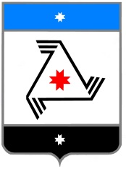

**Р Е Ш Е Н И Е**

**Совета депутатов**

**муниципального образования «Балезинский район»**

**«Балезино ёрос» муниципал кылдытэтысь депутатъёслэн Кенешсы**

Об итогах работы административной комиссии при Администрации муниципального образования «Балезинский район» за 2020 год.

«25» марта 2021 года

Заслушав отчет Председателя административной комиссии Матушкиной Ирины Витальевны от 25.03.2021 г. , Совет депутатов муниципального образования «Балезинский район» РЕШАЕТ:

Информацию «Об итогах работы административной комиссиипри Администрации муниципального образования «Балезинский район» за 2020 год принять к сведению.

Председатель Совета депутатов

муниципального образования

«Балезинский район» Н.В. Бабинцев

пос. Балезино

25.03.2021 г.

№ 48-388